Eliminar servidores Prometheus.

Índice

1. Introducción ............................................................................................... 3
2. Objetivo: Que el gerente de la sucursal pueda autorizar FA2, solamente de sus

vendedores ....................................................................................................... 3

1. Prioridad: ALTA ........................................................................................... 3
2. Diagnóstico Inicial: ..................................................................................... 3 5. Procedimientos de solución. ....................................................................... 3

5.1. Consulta SQL ............................................... **¡Error! Marcador no definido.**

6. Cierre del Incidente ................................................................................... 10

# 1. Introducción

* Este requerimiento lo suelen hacer por medio de correo electrónico.
* Tomar en cuenta que deben solicitarlo del área de seguridad y redes y con autorización de el jefe inmediato.

2. Objetivo: Que el servidor inactivo ya no se refleje en Prometheus.

# 3. Prioridad: MEDIA

# 4. Diagnóstico Inicial:

Conversación Entre Mesa de ayuda y Seguridad y Redes:

**Seguridad y redes:** Buenas tardes, compañeros, solicitando su apoyo con retirando los servidores del monitoreo correspondiente ya que aparecerán en estado ‘’Down’’ por (Motivo)

**Operador:** “Buenos días/tardes, (Nombre de la persona solicitante) con gusto, ahora verificamos el tema.

# 5. Procedimientos de solución.

1. Ingresamos a el enlace [Prometheus Time Series Collection and Processing Server](http://172.17.4.25:9090/targets?search=&scrapePool=) correspondiente a Prometheus donde vamos a encontrar todos los servidores que monitoreamos.

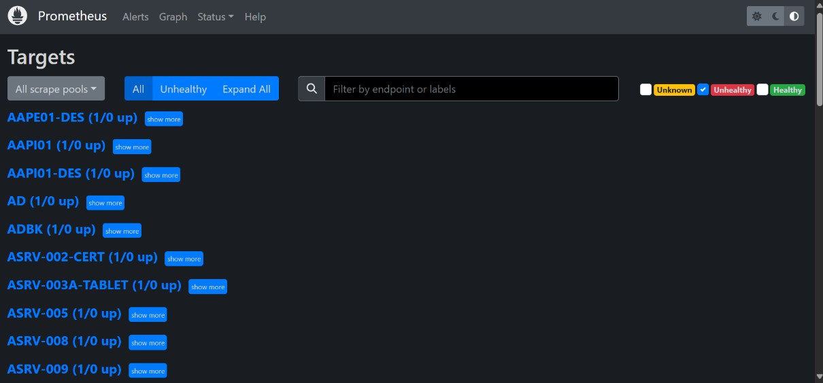

1. Para saber que servidores tenemos en estado ‘’Down’’ vamos a ‘’Unhealthy’’

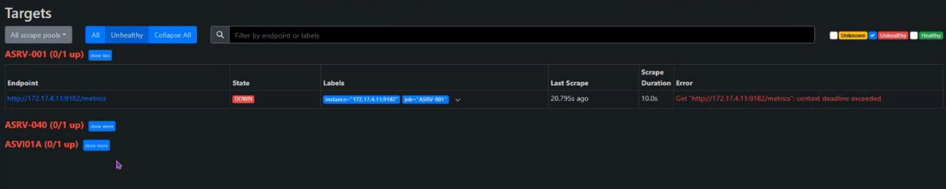

1. Ingresamos al servidor 172.17.4.25 donde realizaremos los cambios correspondientes.

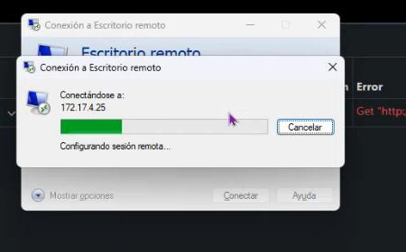

1. Vamos a ingresar con nuestra contraseña de AD.

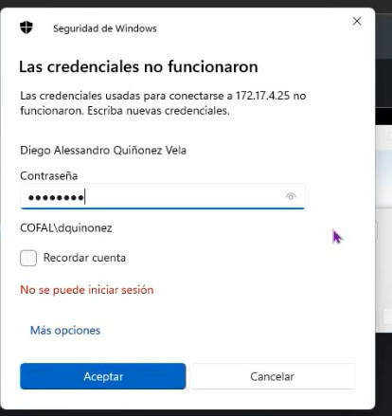

1. Ingresamos a la siguiente ruta: explorador de archivos – Disco local (C:) –

Prometheus-2.30.3.windows-amd64

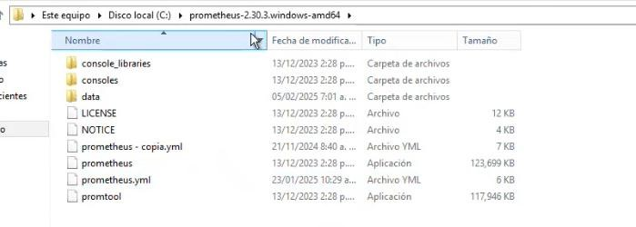

1. Vamos al archivo llamado ‘’prometheus.yml’’ Click derecho y luego copiar

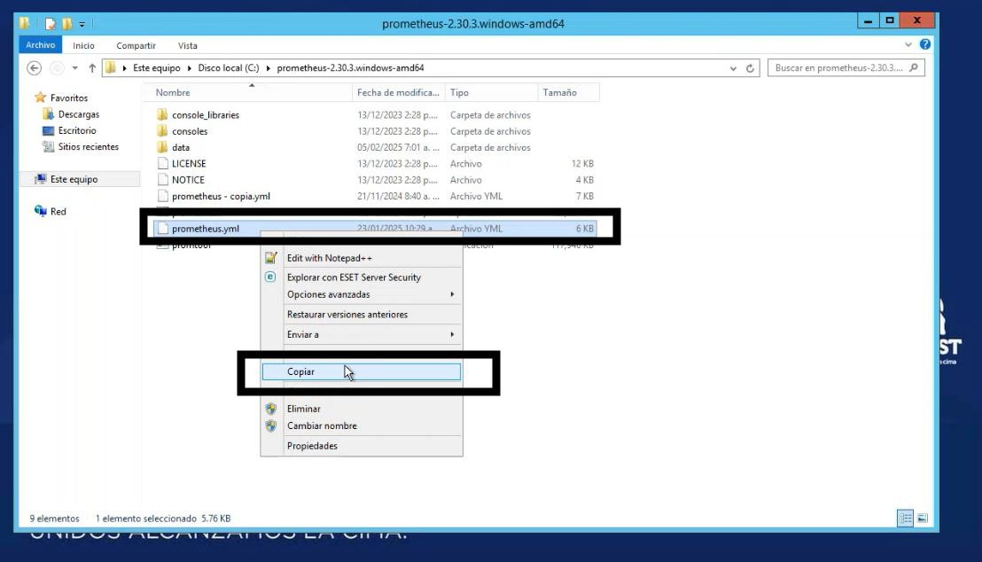

1. Pegamos este archivo en el escritorio y lo abrimos con el bloc de notas.

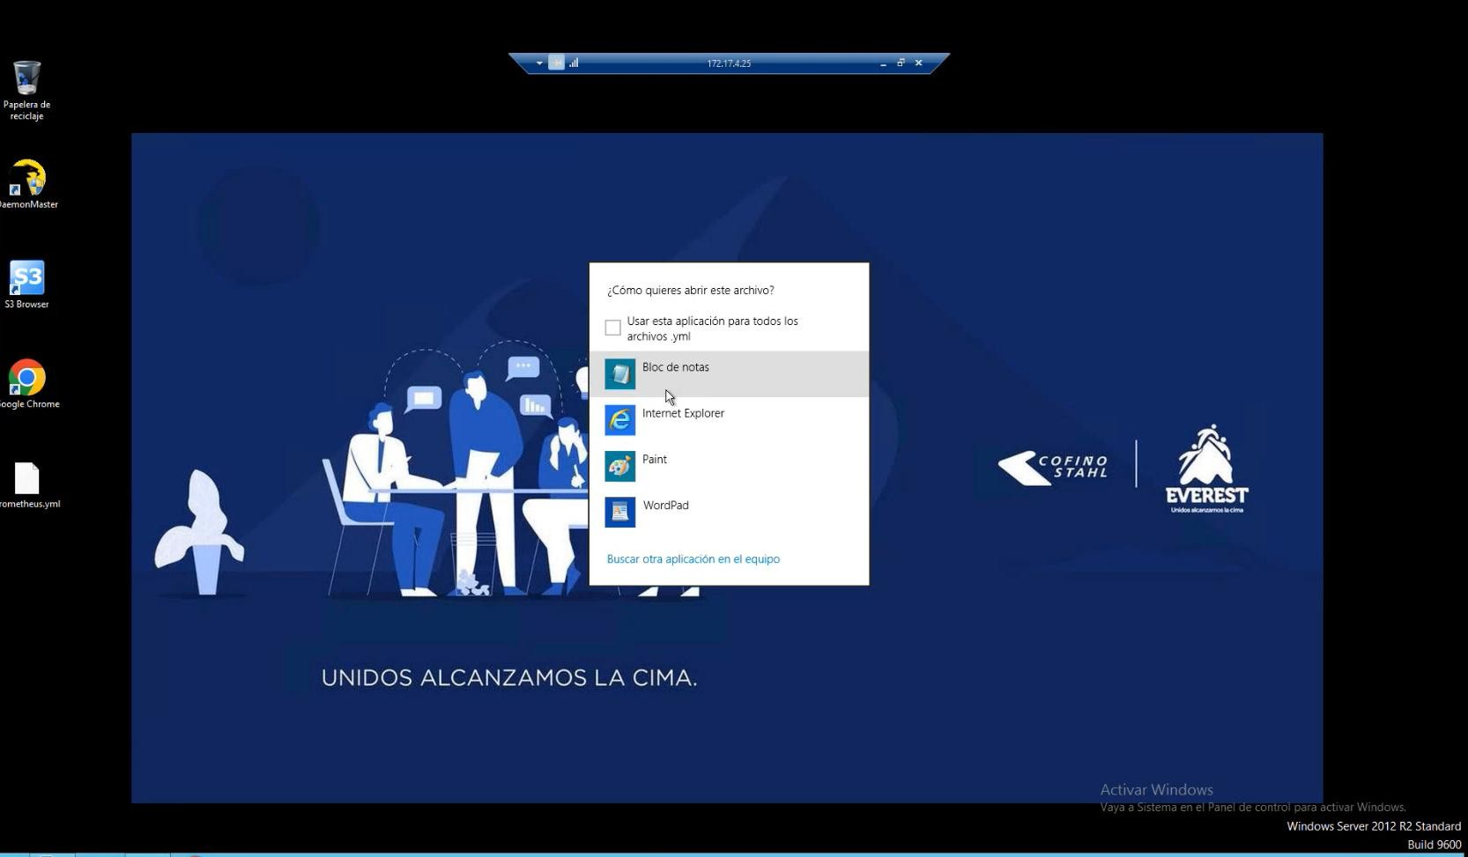

1. Aquí se nos abrirá este bloc de notas donde encontramos los servidores que estamos monitoreando actualmente en Prometheus, se encuentran con IP y con nombre.

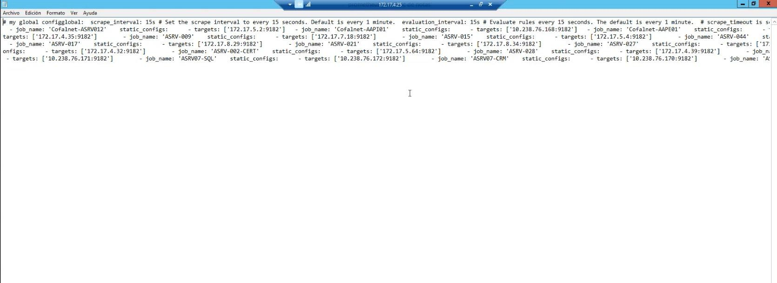

1. Tenemos que modificar este bloc de notas, eliminando el servidor que ya no necesitamos basándonos en la IP que podemos encontrar en

Prometheus, vamos a realizarlo de la siguiente manera

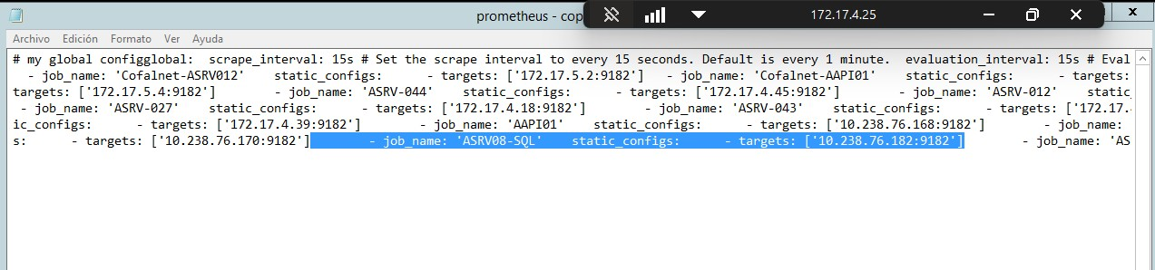

Seleccionamos desde el espacio vacío hasta el corchete que vemos en la imagen y hacemos un ‘’Delete’’ para que siga separado de la misma forma que estaba y guardamos.

1. Realizamos una copia del archivo que teníamos anteriormente y volvemos a cargar el que tenemos en el escritorio que recién modificamos.

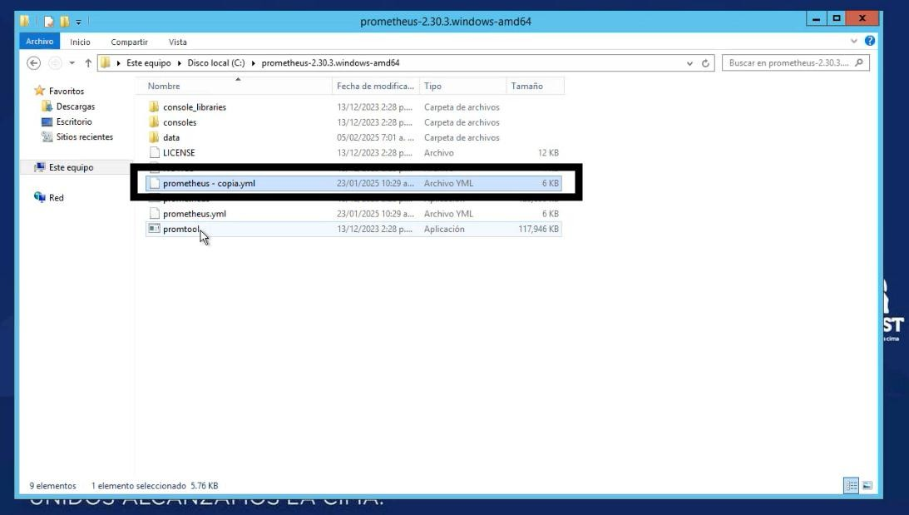

1. Presionamos la tecla Windows y buscamos ‘’Servicios’’ e ingresamos.

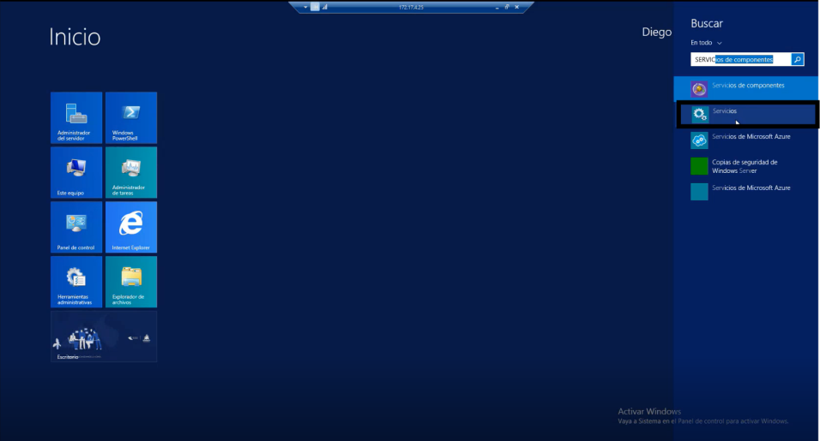

1. Ingresamos al servicio llamado ‘’Prometheus’’

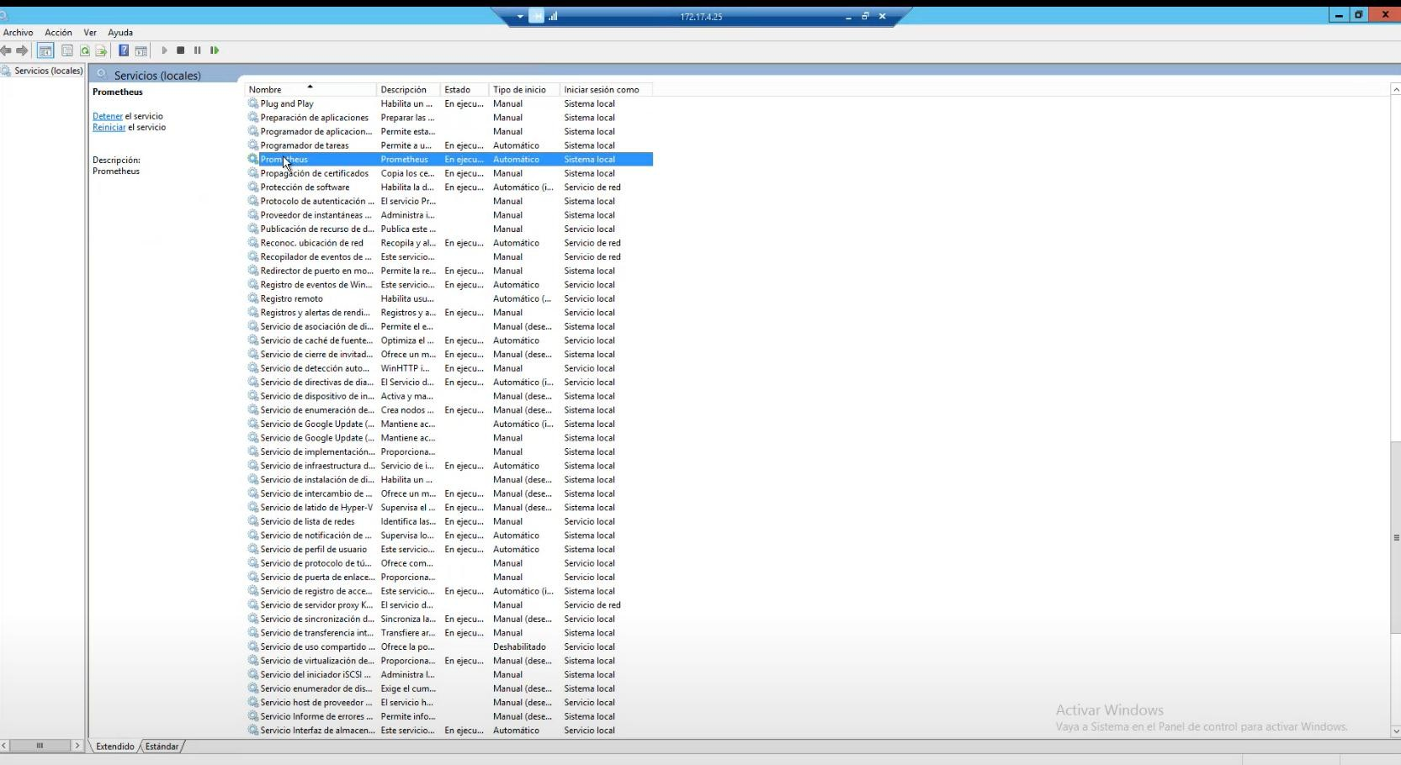

1. Detenemos el servicio. (Tomar en cuenta en que esto lanzará muchas alertas de Grafana mientras se vuelve a iniciar el servicio)

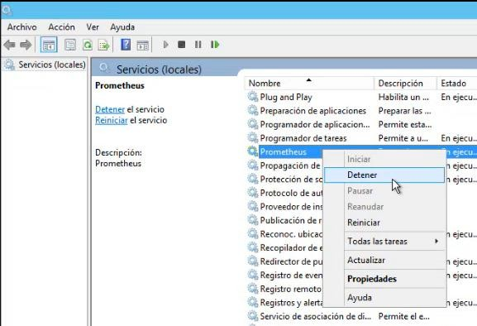

1. Por ultimo los volvemos a iniciar.

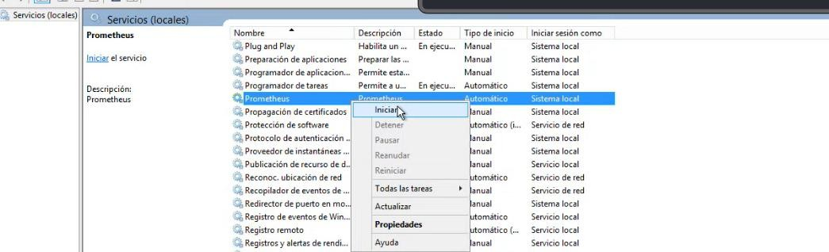

1. Al finalizar no tendremos ningún servicio en ‘’Unhealthy’’

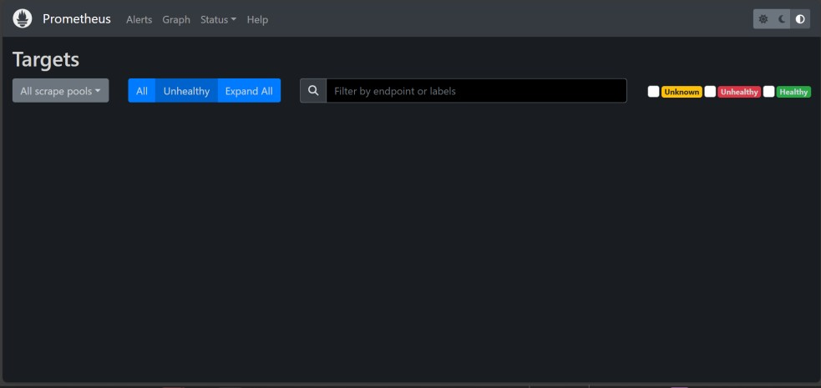

1. Por ultimo verificamos que se encuentre correcto en el apartado ‘’ALL’’

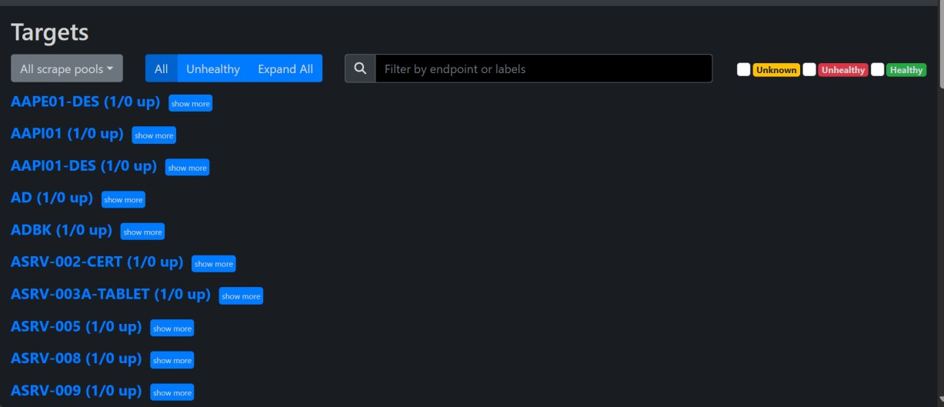

# 6. Cierre del Incidente

6.1. Confirmar con el encargado de seguridad y redes o con nuestro jefe inmediato.